Dobbelsteen deel 1

Leerdoelen:
- Toepassen random functie
- Functie maken om dobbelsteen te tekenen

Maak met PHP images “on the fly”. Gebruik de volgende documentatie als uitgangspunt; http://www.tutorialized.com/view/tutorial/Basic-PHP-image-tutorial/24061.
Opdracht deel 1
- Dobbelsteen. Teken met php imagecreate een dobbelsteen
Maak een functie: function dobbelSteen(){code}
Met deze functie teken je de basis dobbelsteen (vierkant met 7 cirkels)
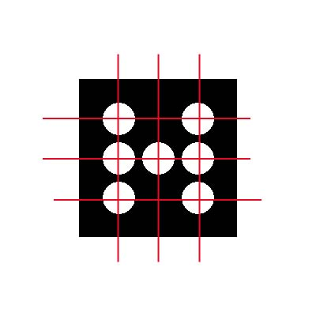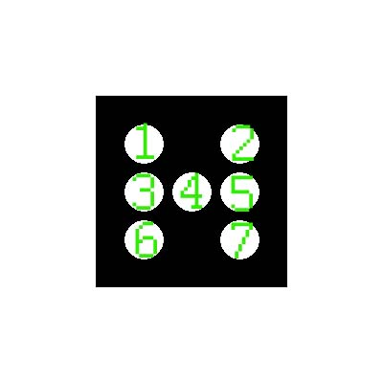
Afmetingen rechthoek, zijde 200 px.
- Genereer met de pseudo random functie in php een willekeurig getal tussen 1 en 6 (1 ≤ getal ≤ 6). Maak het beeld van één dobbelsteen na een “worp”.

Opdracht deel 2

nog een worp

Maak 5 dobbelstenen (zie bovenstaande afbeelding) + een button voor een worp.
Nu moet dit uitgebreid worden naar het eerste deel van een pokerspel.

hoofprogramma
$worp = rand(1,6);
dobbelsteen($worp);

Oplossen
dobbelsteen image wordt op server gegenereerd en initieel opgeslagen
je moet een oplossing bedenken zodat de images elkaar niet overschrijven

Inleveren link naar Ma-cloud

